该文章由微信公众号文章搜索助手导出，点我免费下载
早起来不及化妆？一支口红全搞定！
原创 李小胖 洪胖胖

2018-12-11


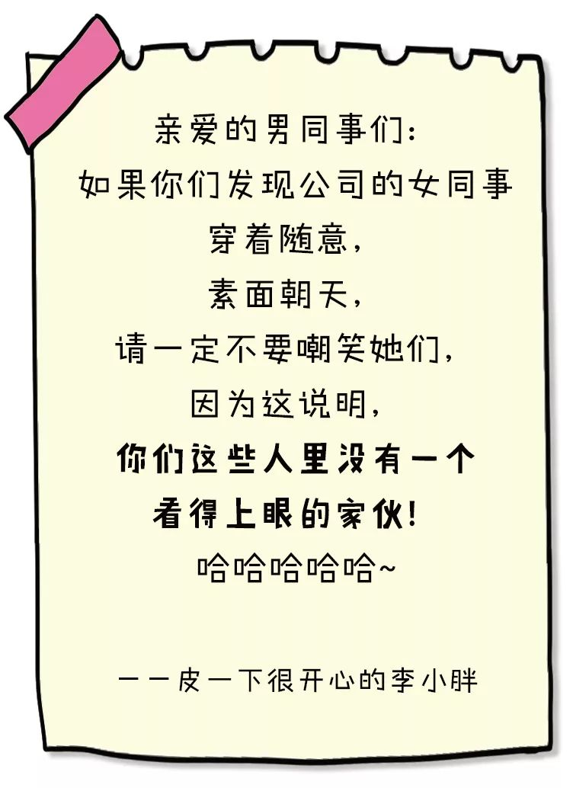

讲真的，大家有没有发现，
随着时间推移，
办公室的女同事们就像蜕皮似的，
一点点返璞归真~

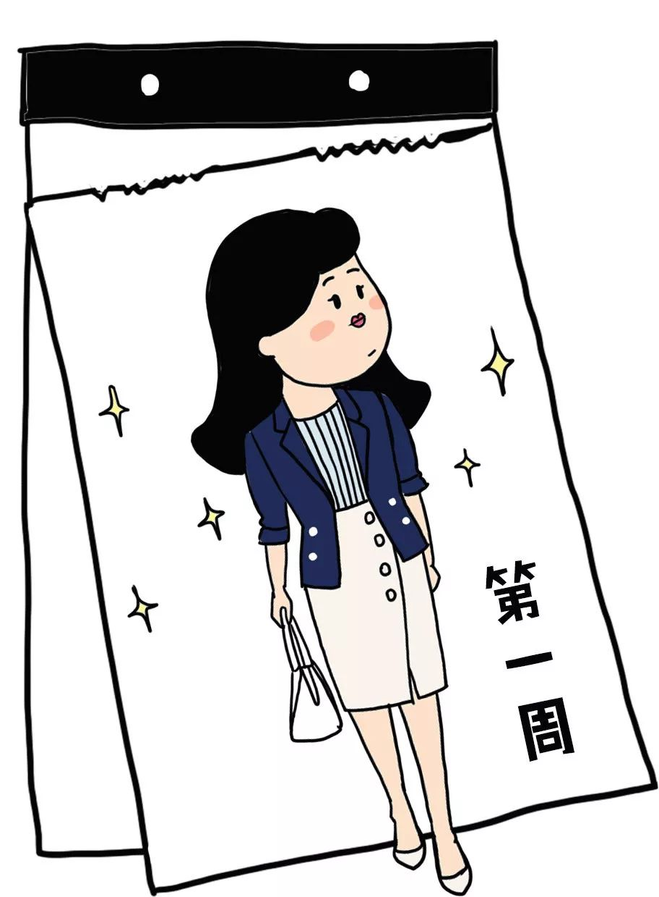

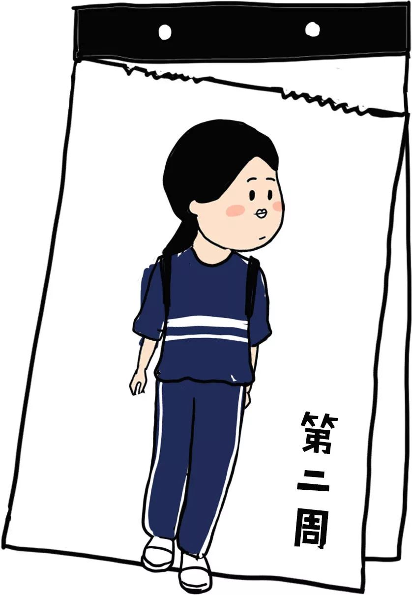

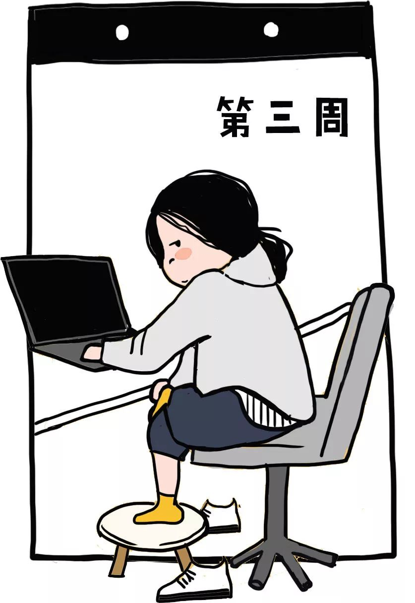



简直验证了那句话，
“不化妆不见人，同事不是人”

虽然我很~~理解这种心情，
（毕竟我也是这样的，咳咳）
但是素颜真的很没气色啊，
看起来憔悴病态，
连送外卖的小哥都要问一句没事吧。

所以，今天我是来拯救你们的，
只需几秒，
只要一只口红，
立马能让素颜绽放出活力来！

要说起素颜适合涂的口红，
那非MLBB色莫属，
就是这个👇。

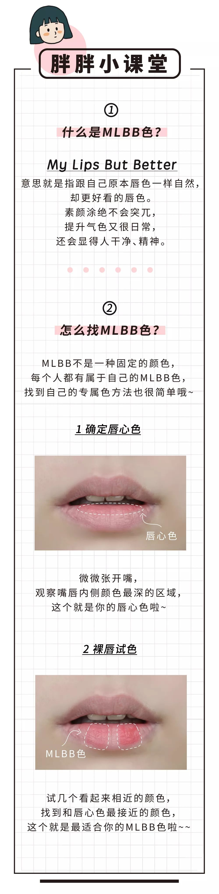

由于肤色和唇色的不同，
MLBB色会不同，
相应地，适合的素颜口红也不同。
我从办公室里抓了4个“壮丁”，
分别代表白皮浅唇、白皮深唇，
黄皮浅唇，黄皮深唇，
大致涵盖了亚洲仙女的所有情况，
大家挑选适合自己的口红时，
对号入座就行了！

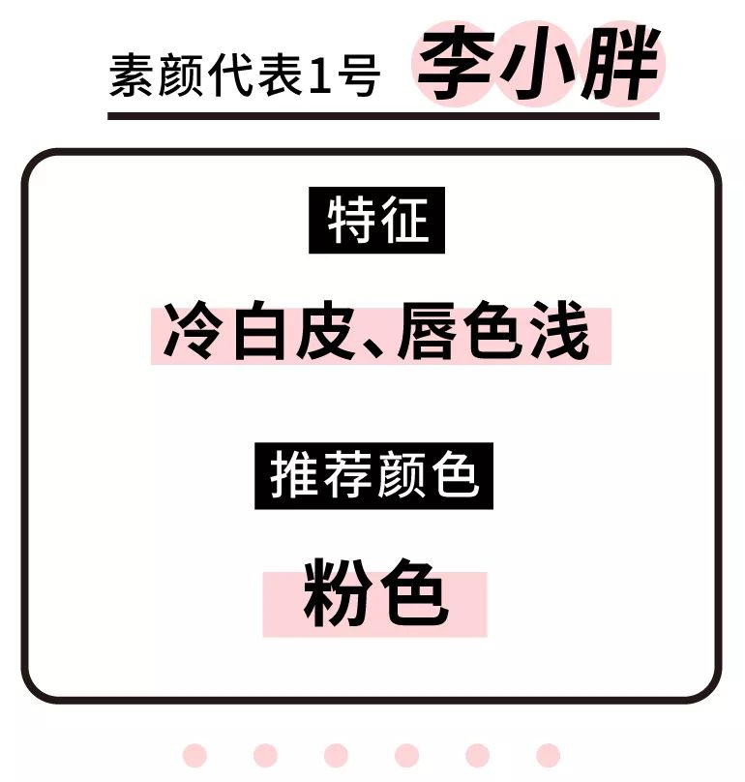

我们按照上面的步骤来，
1、先确定唇心色

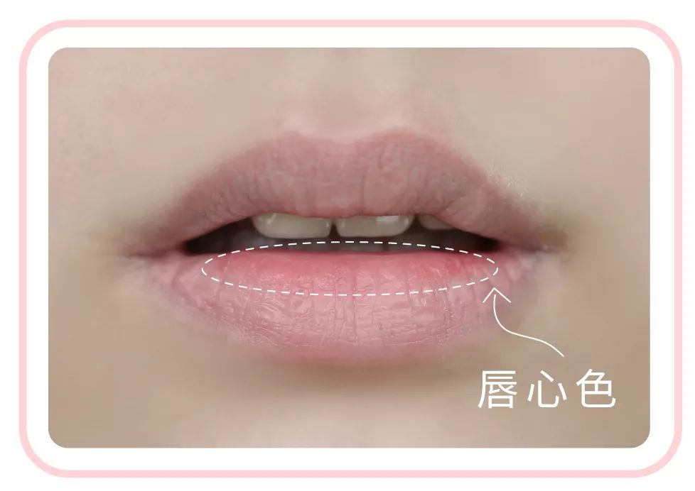

2、找到MLBB色

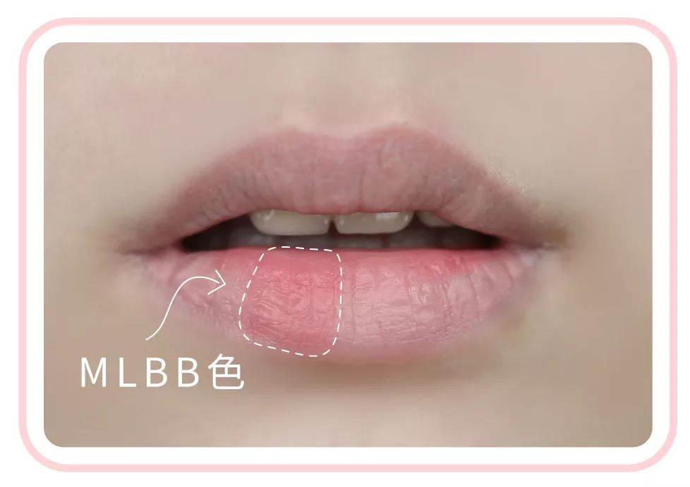

通过图片就能看出来，
我的MLBB色就是淡粉色！
所以接下来，
找颜色相近的口红色号就可以啦~

虽说白皮不挑色，
但素颜时也会更显苍白，
所以挑选口红时，
更需要考虑提气色。
一般来说，淡粉色，裸粉色为佳。
（答应我,一定远离死亡芭比粉好不~~）



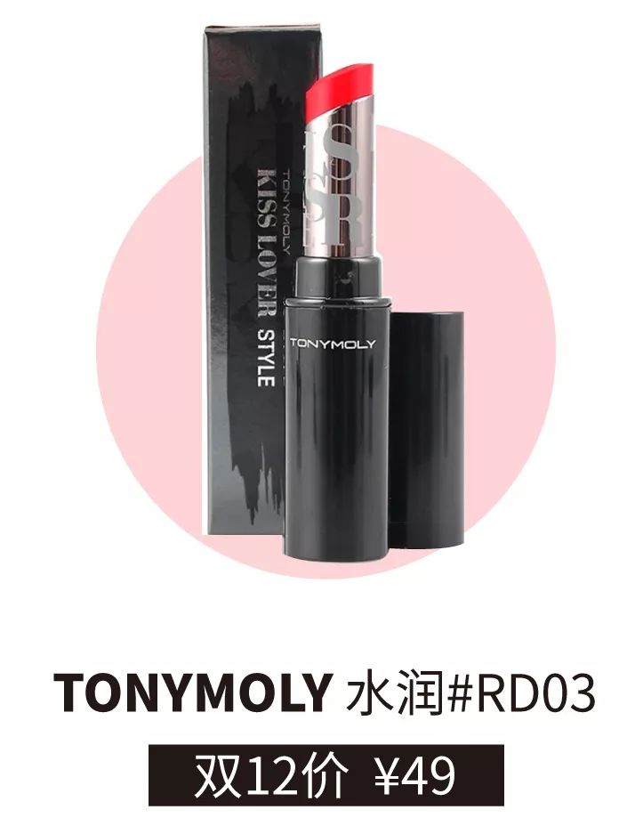

购买链接：￥bg8lbOZ9n85￥
（复制整条链接，然后打开手机淘宝就可以）

我要吹爆这只口红，
大名鼎鼎YSL圆管12的平替，
没有荧光，
我素颜的时候会首选涂它，
涂上一秒提气色。
而且质地很水润，
一点也不用担心拔干。

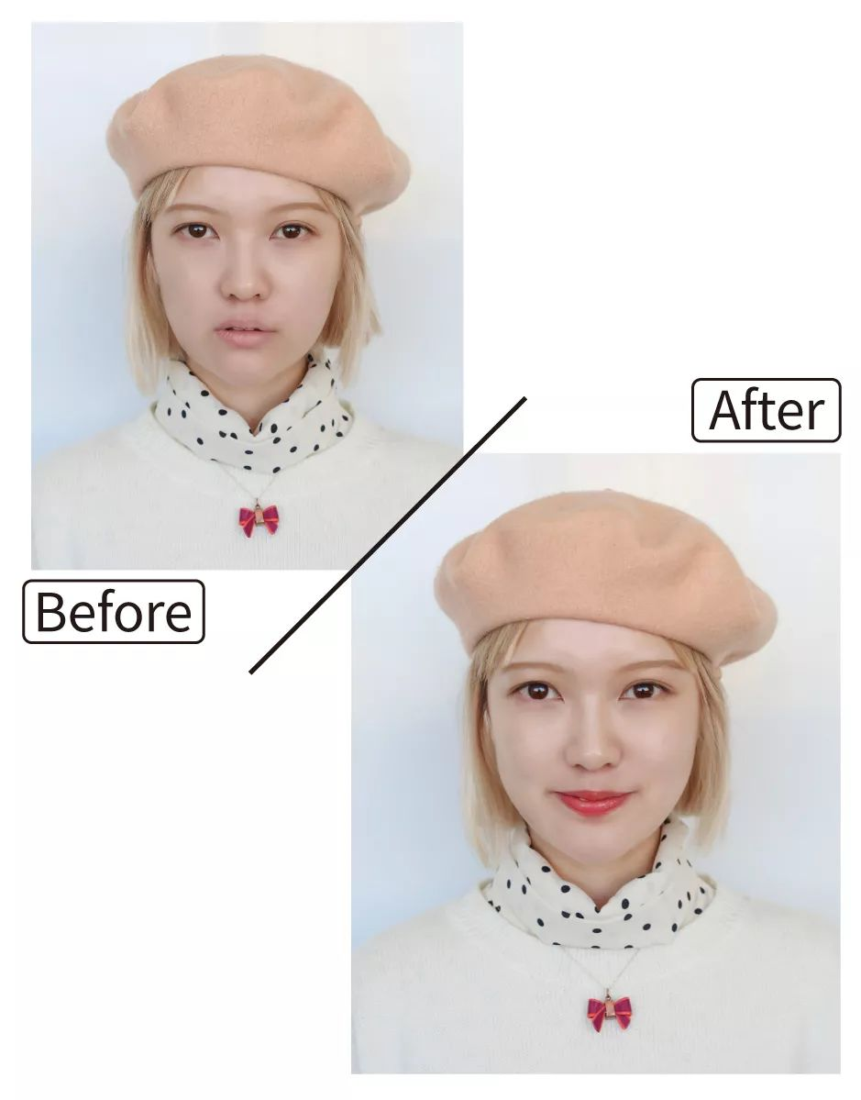

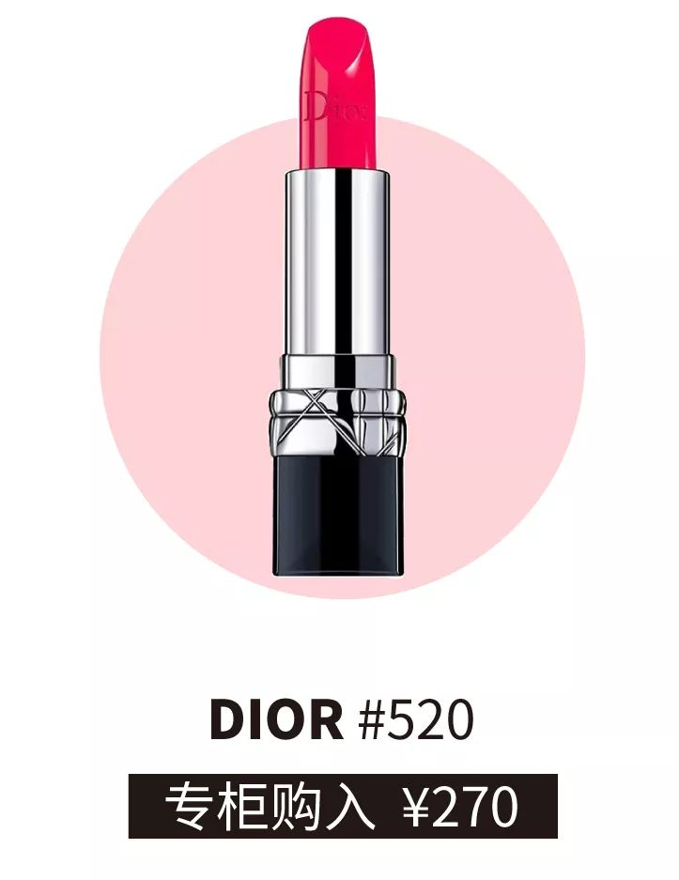

如果哪天不巧素颜却要见男友，
这只口红绝对是不二之选。
薄涂一层软萌的粉色，
让你瞬间变身可爱的小女生哦～

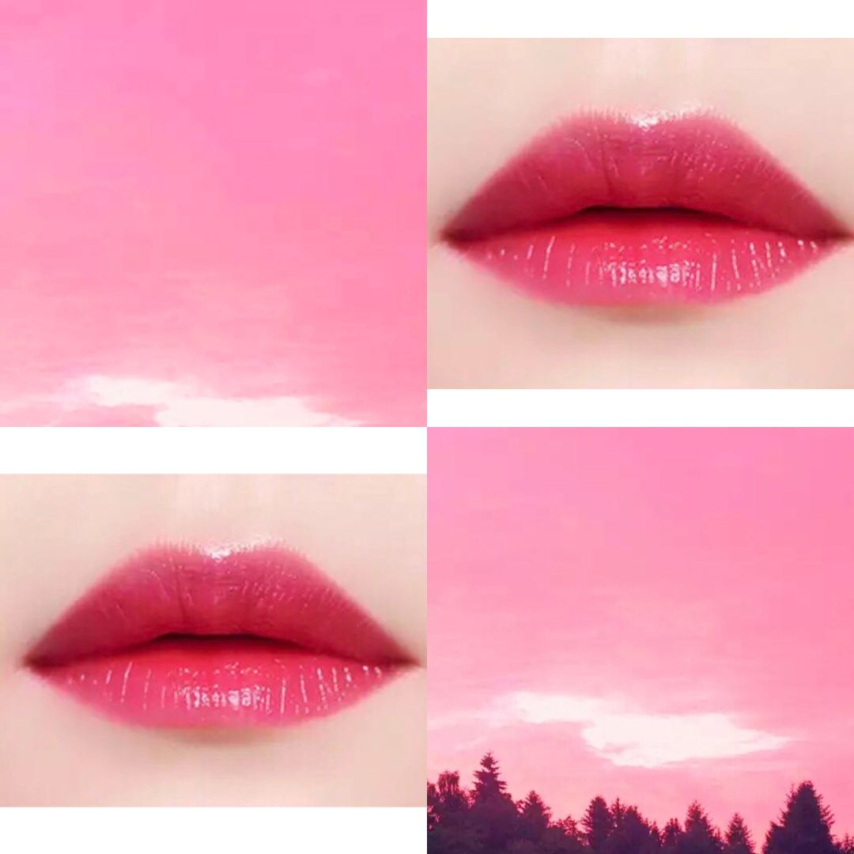

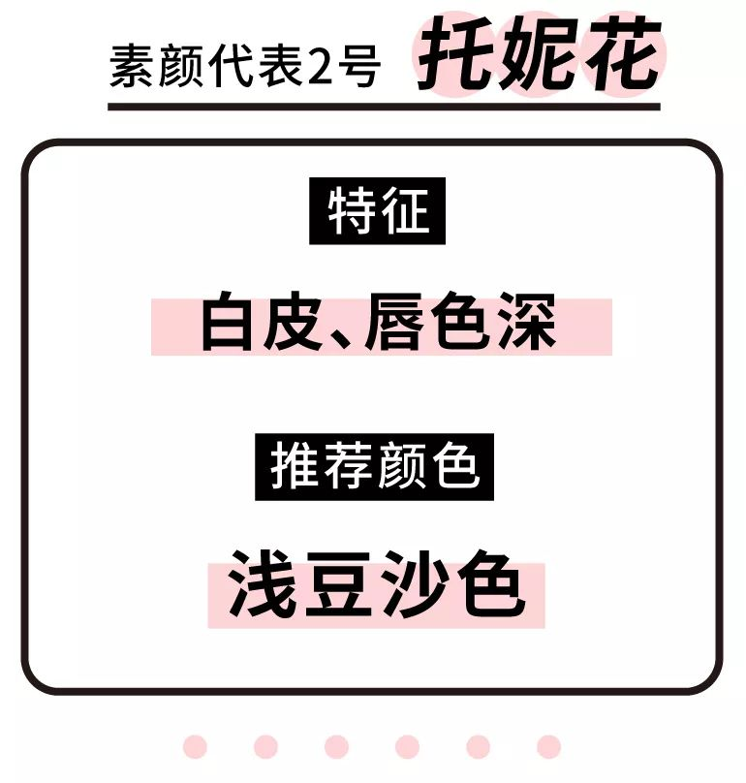

同样地，
1、先确定唇心色

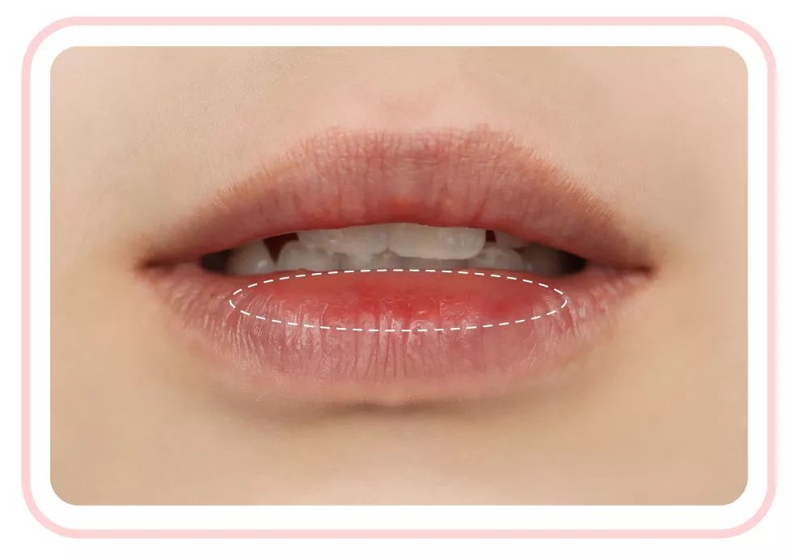

2、找到MLBB色

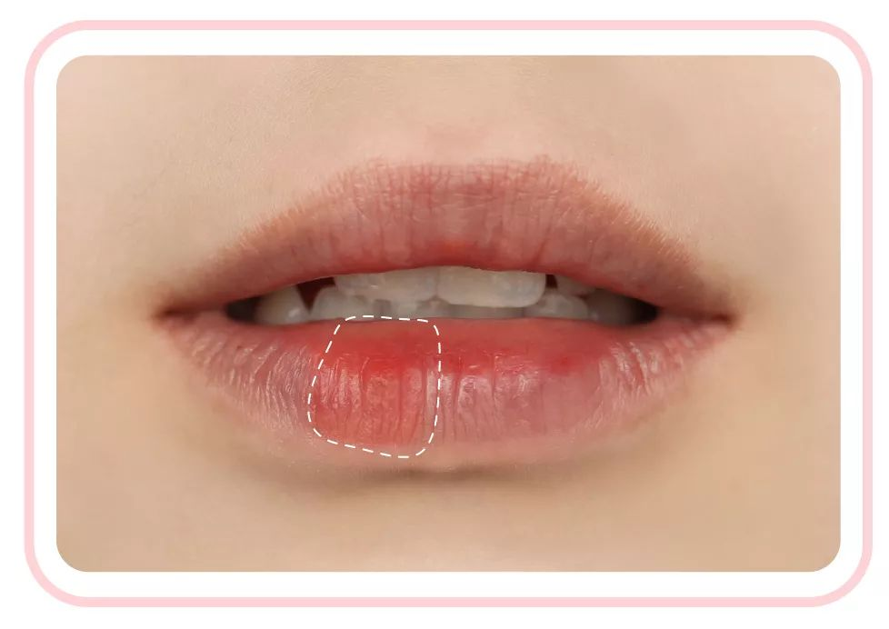

同样白皮，
但托妮花的唇色较深，
所以她的MLBB色偏豆沙色。

对于唇色较深的白皮，
选口红时要注意遮盖力度，
太浅的色号涂在嘴上，
更容易显得憔悴、没精神。
偏红调的豆沙色是很不错的选择哟~

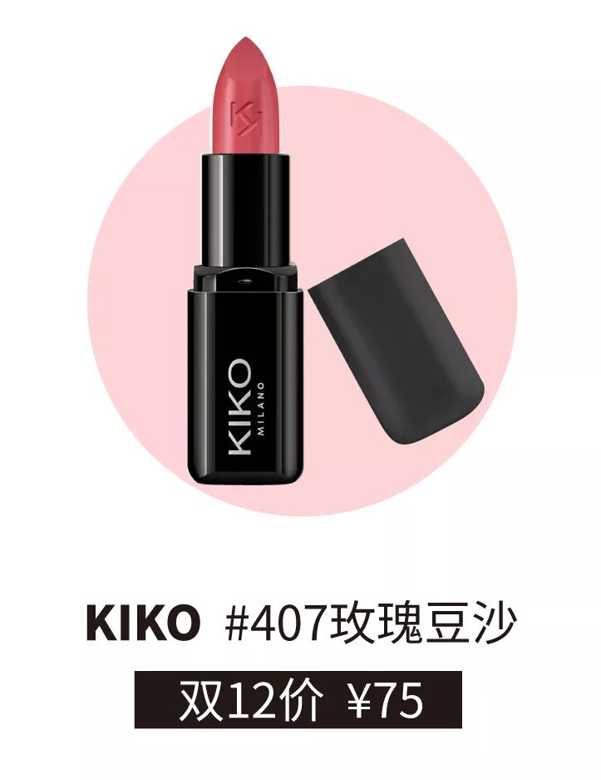

购买链接：￥UjTybOZBqH9￥
（复制整条链接，然后打开手机淘宝就可以）

kiko家这只算是豆沙界的鼻祖了。
上嘴很温柔还不老气，
重点是遮盖度不错，
唇色深也完全不用担心。
属于包里常备的口红，
不想化妆就指望它过活了~

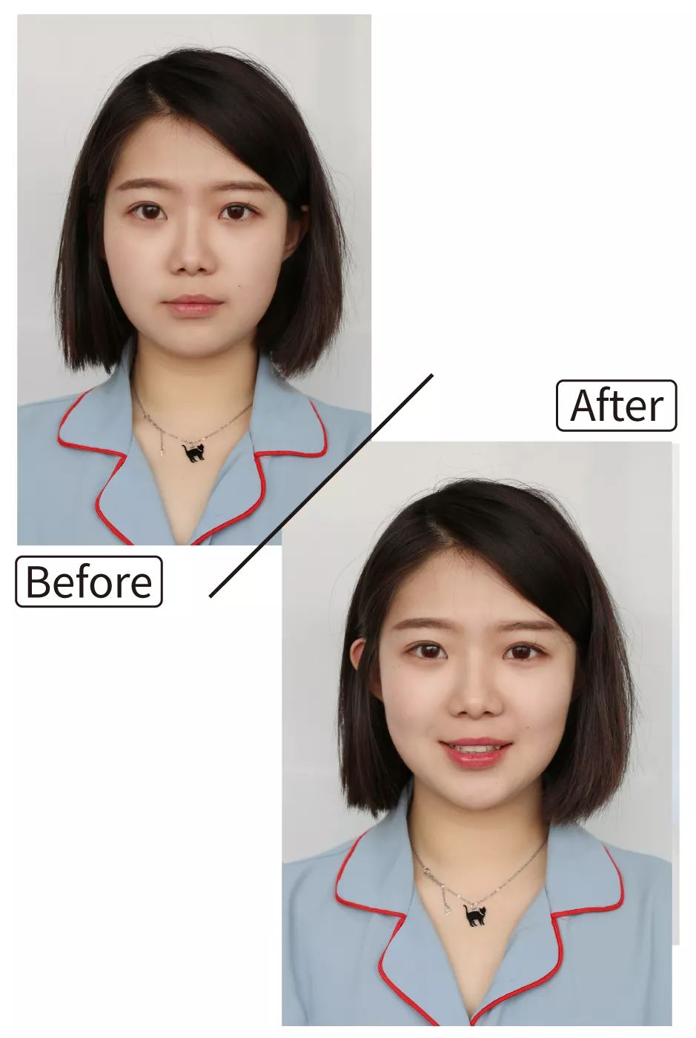

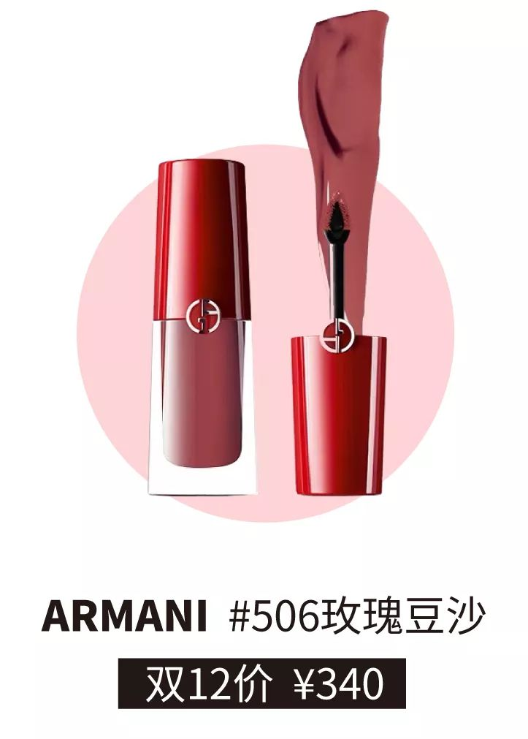

购买链接：￥pduybNS989Y￥
（复制整条链接，然后打开手机淘宝就可以）

这只豆沙色更偏粉调，
上嘴灵动又元气，
涂出来很显清纯，
素颜驾驭也完全没问题的！

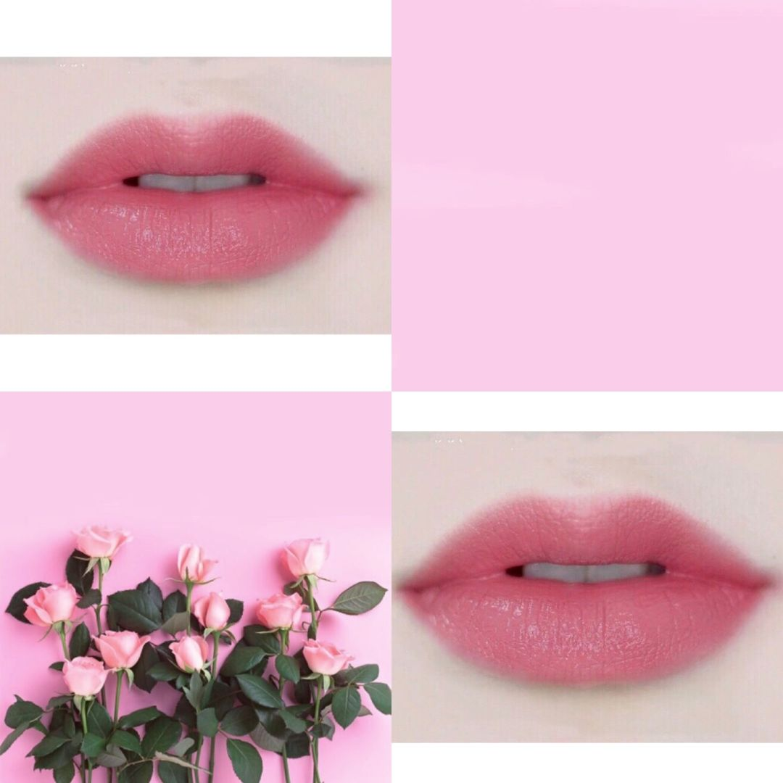

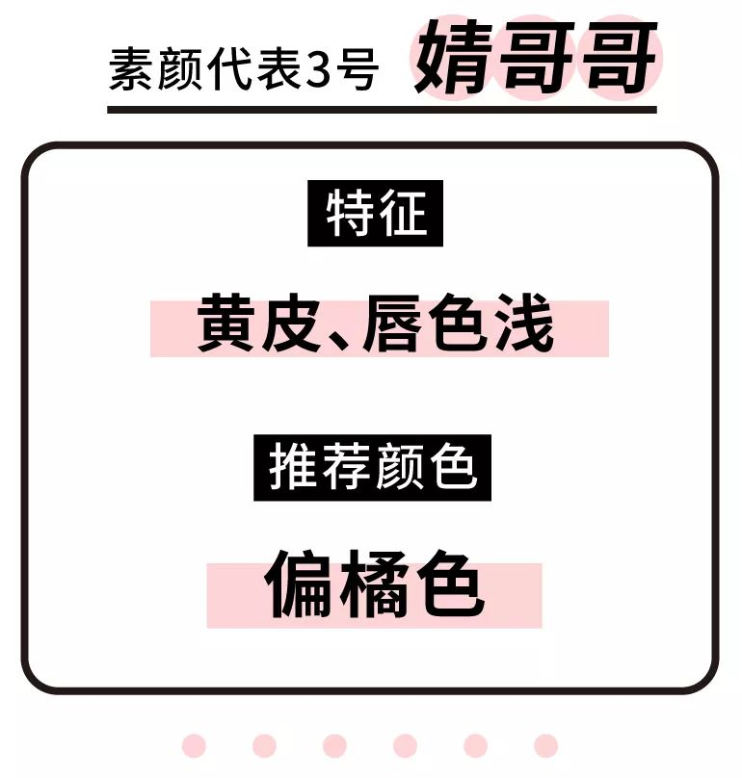

和前面一样，
1、先确定唇心色

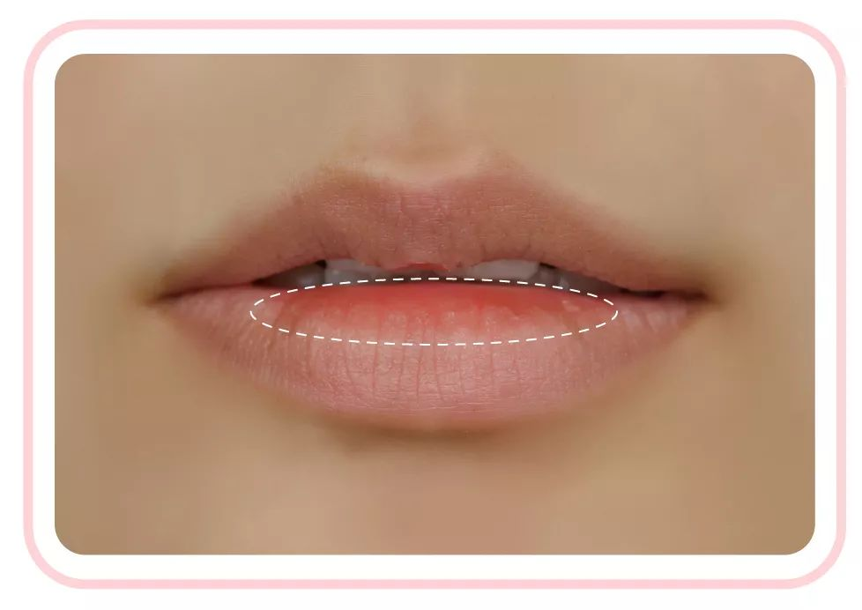

2、找到MLBB色

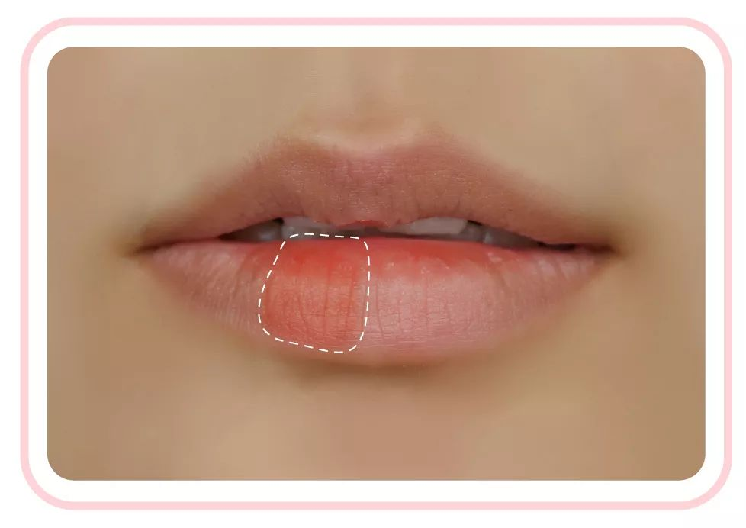

身为黄皮代表，
婧哥哥的唇色较浅，
所以MLBB色更偏橘色。

黄皮可以挑选的口红颜色，
本来就要比白皮少，
还要素颜能涂的更少了！
但像橘调的奶茶色，胡萝卜色，
会比较适合哦～

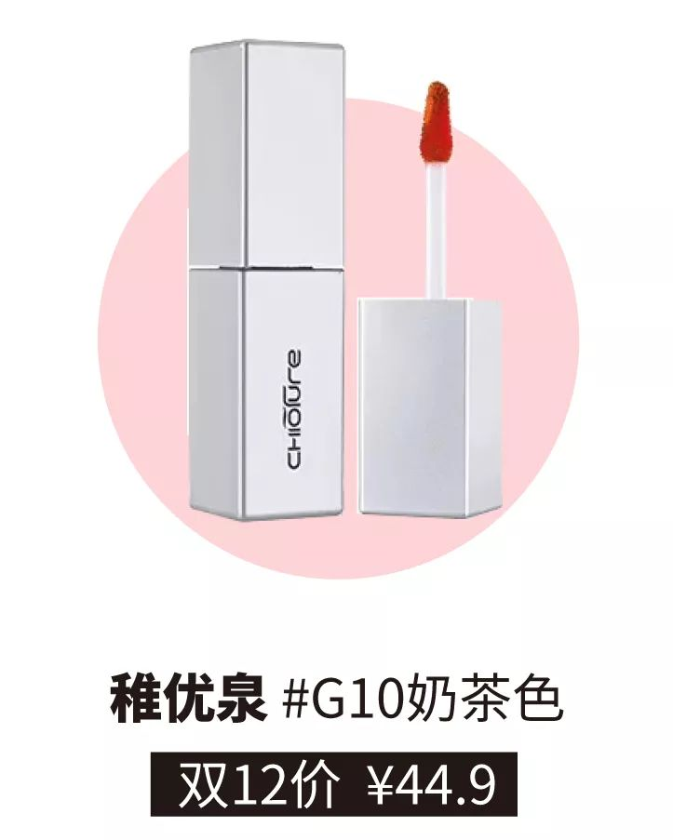

购买链接：￥mbcGbO043ij￥
（复制整条链接，然后打开手机淘宝就可以）

暖调的焦糖奶茶色，
有一丢丢豆沙棕调。
上唇以后水润清透，
涂上以后妥妥的日系女孩，
对黄皮非常友好，
即使素颜，
也能显得活力满满~~

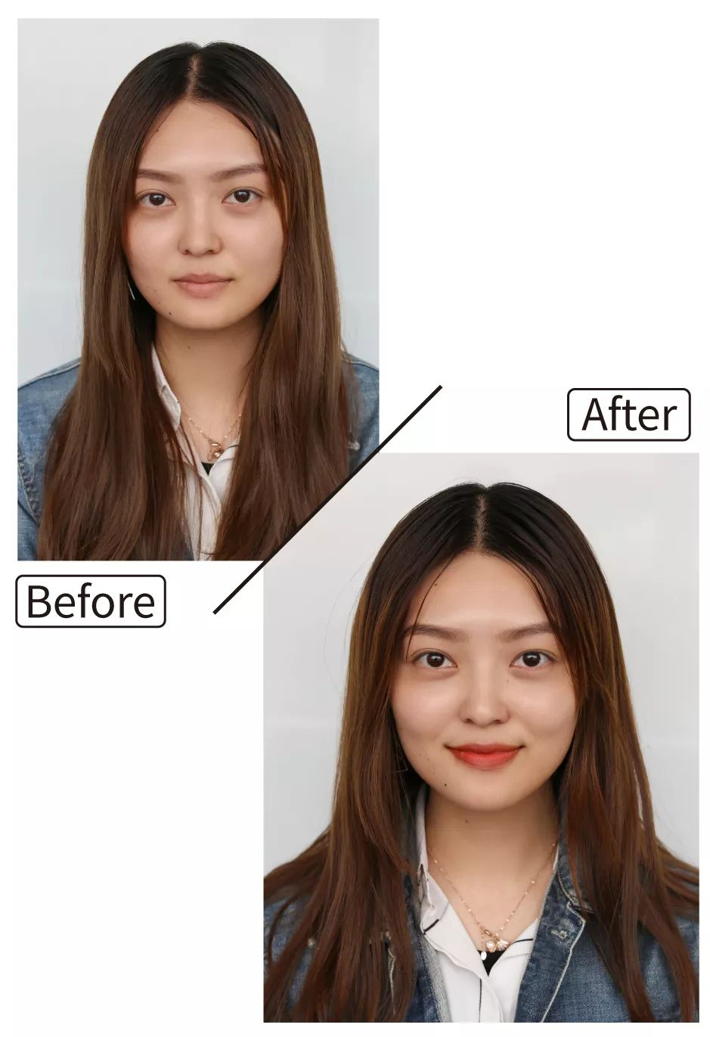

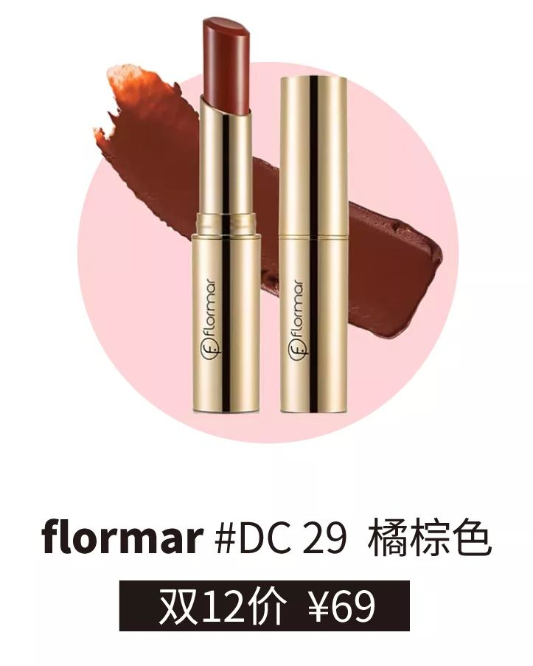

购买链接：￥uXupbO0TYeT￥
（复制整条链接，然后打开手机淘宝就可以）

薄涂是洋气的胡萝卜色，
厚涂是南瓜色，
让整张脸看起来白净又有气色。
非常显白、显白、显白！
简直是黄皮又想素颜的福音，
而且质地丝滑好上色，
两位数的价格，三位数的品质哦！

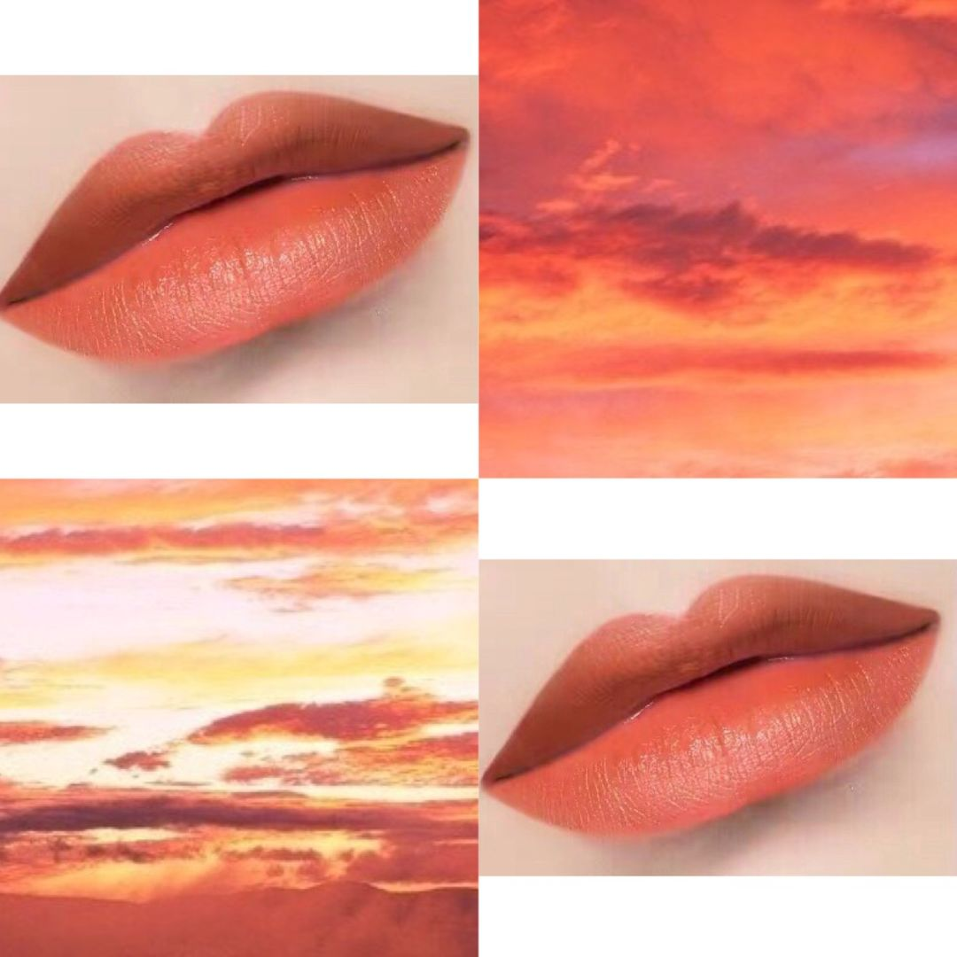

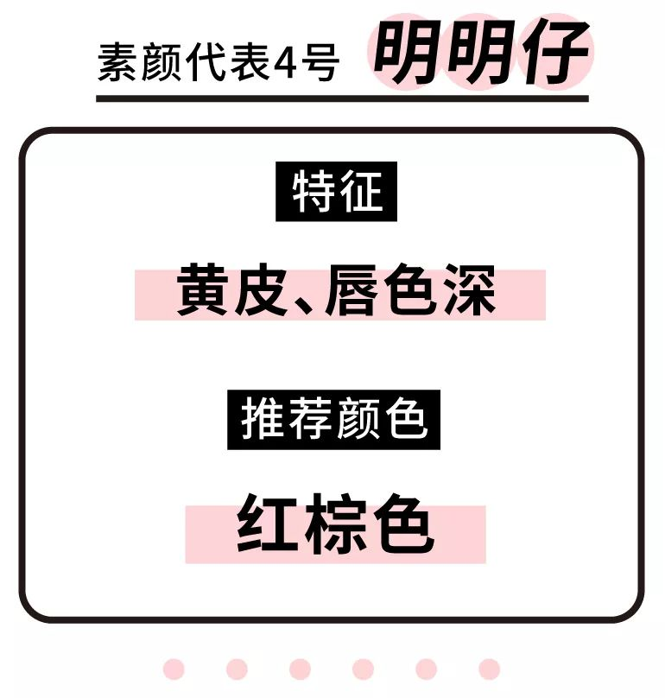

还是一样，
1、先确定唇心色

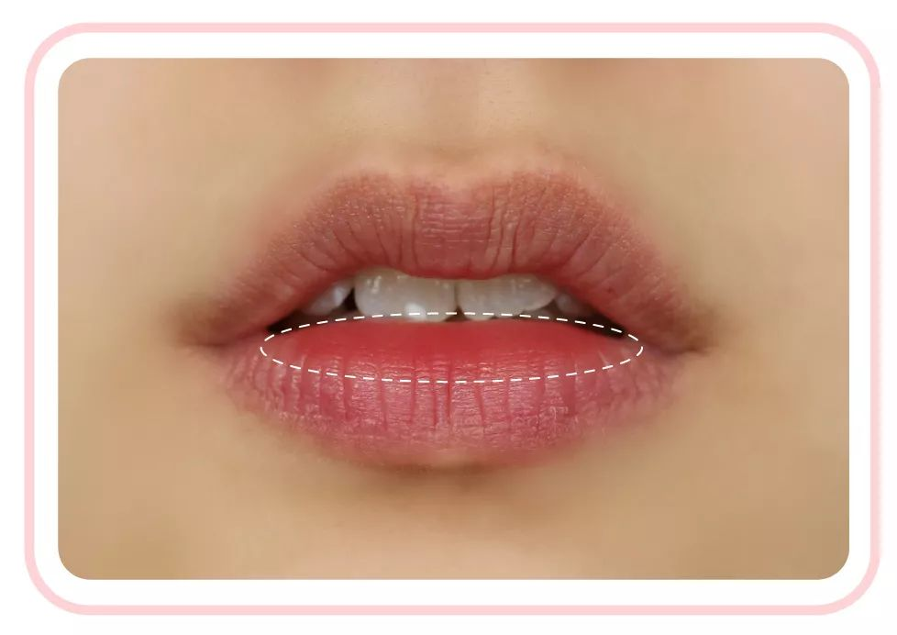

2、找到MLBB色

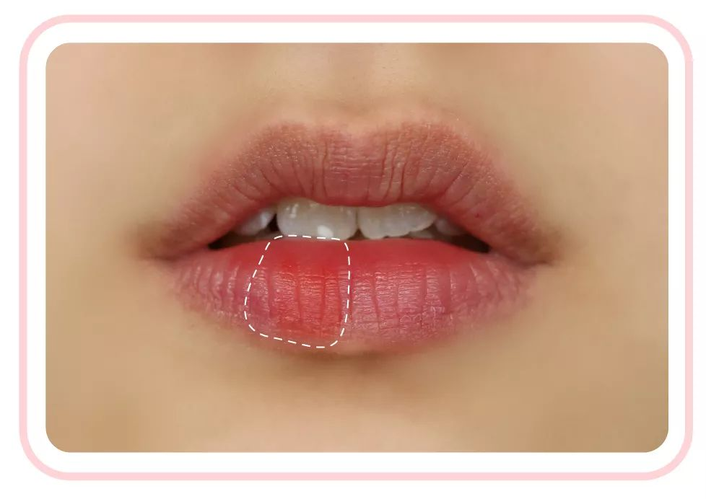

也是黄皮的明明仔唇色比较深，
所以她的MLBB色偏棕色调。

唇色深的黄皮，
适合偏棕调的口红，
更加显白、显精神，
但注意颜色不要过深，
素颜涂会显得肤色更加暗沉。
像南瓜色、红棕色都是不会出错的选择。

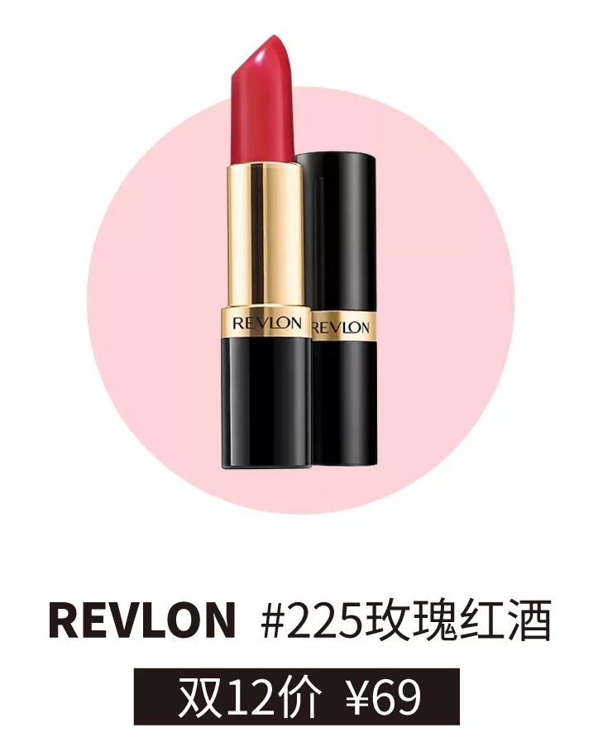

购买链接：￥X9zobO0MQOL￥
（复制整条链接，然后打开手机淘宝就可以）

这只偏红棕调的豆沙色，
非常适合亚洲人的肤色，
温柔又日常，
提气色届的扛把子。
自从明明仔涂了这只口红，
连清洁阿姨都夸她面色红润，
你们看是不是~

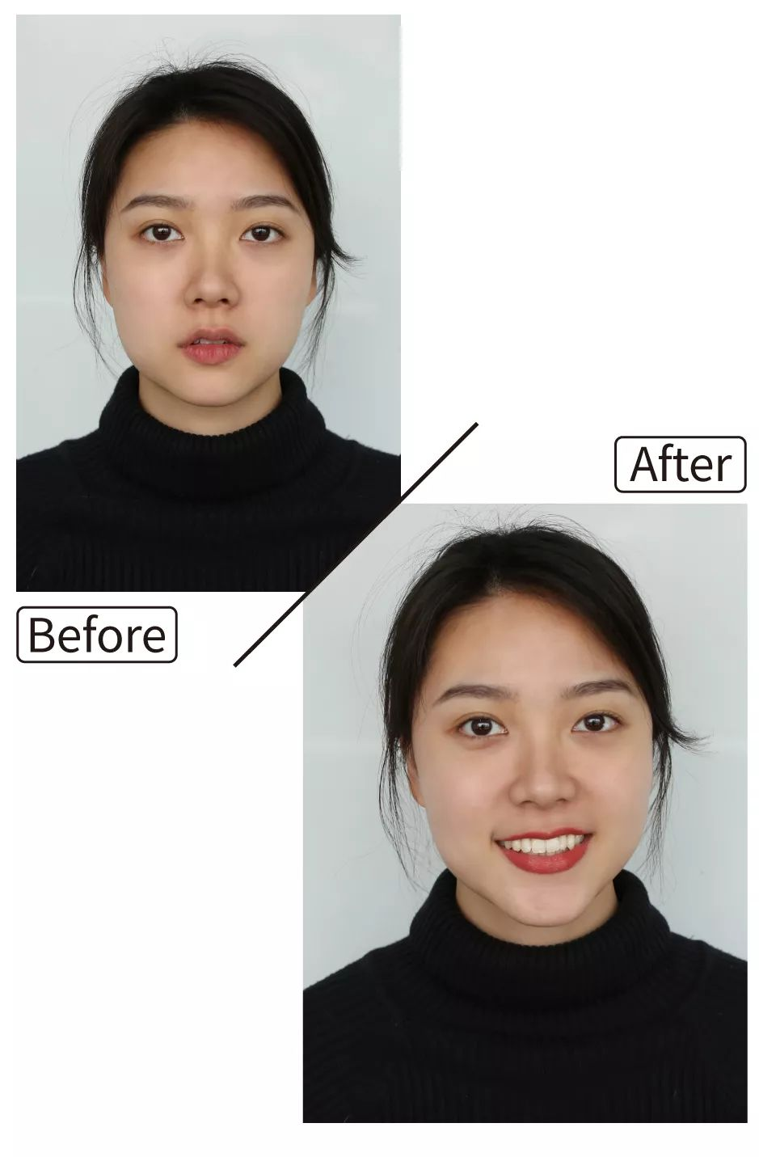

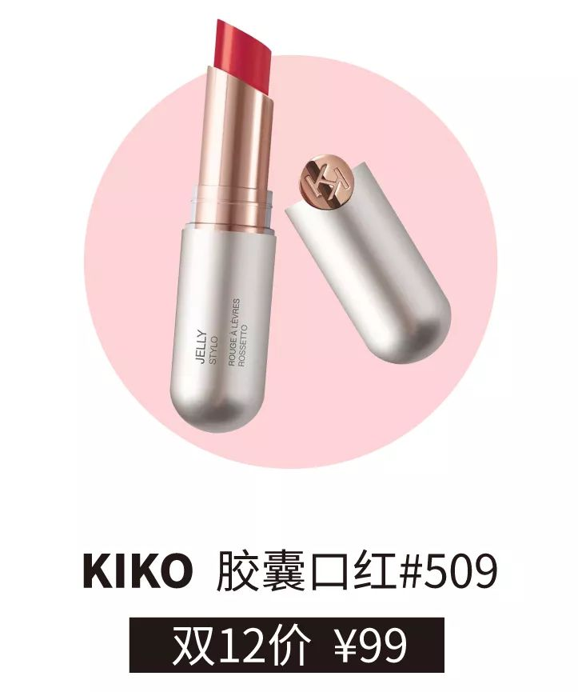

购买链接：￥VUnCbO08b0J￥
（复制整条链接，然后打开手机淘宝就可以）

很浓郁的奶茶豆沙色，
偏向棕调，很显白。
带一点很细很细的细闪，
特别又不会夸张。
涂上温柔又有活力！

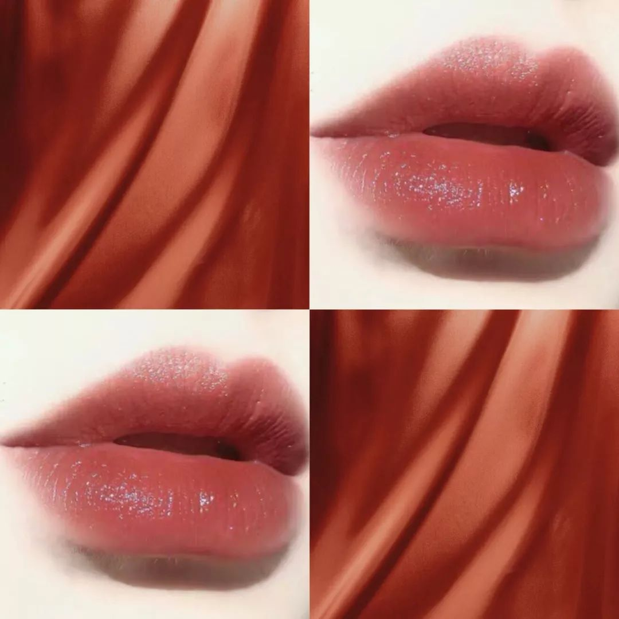

/
看完这些，
是不是迫不及待地想要知道自己的MLBB色啦~
快按照我教你的方法试试看吧，
从明天开始，
素颜也要美美哒~~~



